**Fasit kapittel 1**

|  |  |  |  |  |  |  |
| --- | --- | --- | --- | --- | --- | --- |
| **Oppgave 1** | | | | | | |
| **Brøk** | **Desimal** | **Prosent** |  | **Brøk** | **Desimal** | **Prosent** |
| $\frac{28}{100}$ | 0,28 | 28% |  | $\frac{37}{56}$ | 0,66 | 66 % |
| $\frac{48}{100}$ | 0,48 | 48 % |  | $\frac{85}{127}$ | 0,669 | 66,9 % |
| $\frac{61}{100}$ | 0,61 | 61 % |  | $\frac{21}{18}$ | 1,167 | 116,7 % |
| $\frac{70}{100}$ | 0,7 | 70 % |  | $\frac{80}{100}$ | 0,8 | 80 % |
| $\frac{5}{100}$ | 0,05 | 5 % |  | $\frac{90}{100}$ | 0,9 | 90 % |
| $\frac{37}{100}$ | 0,37 | 37 % |  | $\frac{7}{100}$ | 0,07 | 7 % |
| $\frac{8}{100}$ | 0,08 | 8 % |  | $\frac{113}{100}$ | 1,13 | 113 % |

|  |  |  |  |
| --- | --- | --- | --- |
| **Oppgave** | **Svar** | **Oppgave** | **Svar** |
| **1** | Jenter: 70 %, gutter: 30 % | **26** | Midsirkelen: ca. 3,5 % |
| **2** | Spiller: 20 %, spiller ikke: 80% | **27** | Fortsatt elever: ca. 94 % |
| **3** | Ikke sol: 35% | **28** | Sand: 47 %, sement: 24 %, pukk: 29 % |
| **4** | Partall: 70 % |
| **5** | Tidsnok: ca. 90 % | **29** | Bursdag: 5 jenter |
| **6** | Jenter: 40 %, gutter: 60 % | **30** | Avslag: 5 kr |
| **7** | Avslag: 20 % | **31** | Avslag: 16 kr |
| **8** | VG3: 40 % | **32** | Syke: 5 elever |
| **9** | 30 % | **33** | Prisstigning: 960 kr |
| **10** | Under 50 år: 80 % | **34** | Vekst: 0,25 m |
| **11** | Rabatt: 40 % | **35** | Rabatt: 30 kr |
| **12** | Rabatt: 30 % | **36** | Rabatt: 144 kr |
| **13** | Prisstigning: 30 % | **37** | Vg1: 240 elever |
| **14** | Reduksjon: 20 % | **38** | Vg1 og Vg2: 600 elever |
| **15** | 1T: 30 % | **39** | Bygg og anlegg: 72 elever |
| **16** | ST: ca. 67 % | **40** | Studiespes: 150 elever |
| **17** | Økning: 10 % | **41** | Kom for sent: 3 elever |
| **18** | Under 12 år: 40 % | **42** | Vg1: 170 elever |
| **19** | Jenter: 65 % | **43** | Sluttet: 4 elever |
| **20** | Spist: 54 % | **44** | Tillegg: 53,76 kr |
| **21** | Lønnsstigning: 15 % | **45** | Før: 5000 kr |
| **22** | Håndball: 15 % | **46** | Før: 5000 kr |
| **23** | 10 – 19 år: ca. 13,1 % | **47** | VG2 ST: 88 elever |
| **24** | AP: ca. 25,2 % | **48** | Sukkerinnhold: 9 g per100 g |
| **25** | Fyllgrad: 84 % | **49** | Hele skolen: 480 elever |
| **50/51** | Før: 242 kr | **71** | Ca. 78 $°$ C |
| **52** | Ny verdi: 357 000 kr | **72** | Pris: 320 000  Årlig nedgang: 15 %  Antall år: 5  Salgspris: omtrent 142 000 kr |
| **53** | 495 elever |
| **54** | 9 600 kr |
| **55** | 350 km |
| **56** | 66,10 kr | **73** | 900 kr |
| **57** | 15 000 betyr kjøpesum  0,97 betyr nedgang på 3 % | **74** | 560 elever. |
| **75** | 9g/100g |
| **58** | 140 betyr antall elever 52ved skolestart  0,875 betyr nedgang på 12,5 % | **76** | 560 elever. |
| **77** | Ca. 330 000 kr |
| **59** | 2 817 500 kr | **78** | Verdi på 17.årsdagen: 14 400 kr  Årlig nedgang: 10 %  Nypris: 16 000 kr |
| **60** | 1540 kr |
| **61** | 642 elever |
| **62** | 166,88 kr | **79** | Bensinpris: 13,88 kr |
| **63** | 12,82 kr | **80** | Opprinnelig beløp: 100 000 kr |
| **64** | 2,7 millioner kr | **81** | Aksjekurs: 150 kr |
| **65** | 175,85 kr | **82** | Pris: ca. 456 000 kr |
| **66** | 12,31 kr | **83** | Årets telling: 850 hjorter  År siden første opptelling: 3 år  Årlig nedgang: 5 %  Hjort første telling: 991 |
| **67** | 5 år: 11 592,74 kr  10 år: 13 439,16 kr  15 år: 15 579,67 kr |
| **68** | Omtrent 2 326 kr |  |  |
| **69** | 135,54 kr |  |  |
| **70** | Omtrent 2 326 kr |  |  |

|  |
| --- |
| Negativ vekst: - 7 % = 93 % = 0,93 - 18 % = 82 % = 0,82  - 7,5 % = 92,5 % = 0,925 - 18,3 % = 81,7 % = 0,817  - 10,2 % = 89,8 % = 0,898 - 17,5 % = 82,5 % = 0,825  - 10 % = 90 % = 0,9 - 20 % = 80 % = 0,8  - 30 % = 70 % = 0,7 - 40 % = 60 % = 0,6  - 50 % = 50 % = 0,5 - 60 % = 40 % = 0,4 |

|  |
| --- |
| Positiv vekst: +15 % = 115 % = 1,15 +20 % = 120 % = 1,2  +25 % = 125 % = 1,25 +40 % = 140 % = 1,4  + 7% = 107 % = 1,07 + 9 % = 109 % = 1,09  +17,5 % = 117,5 % = 1,175 + 150 % = 250 % = 2,5  + 143 % = 243 % = 2,43 + 9,54 % = 109,54 % = 1,0954  + 2,1 % = 102,1 % = 1,021 + 0,8 % = 100,8 % = 1,008 |

**Fasit kapittel 2**

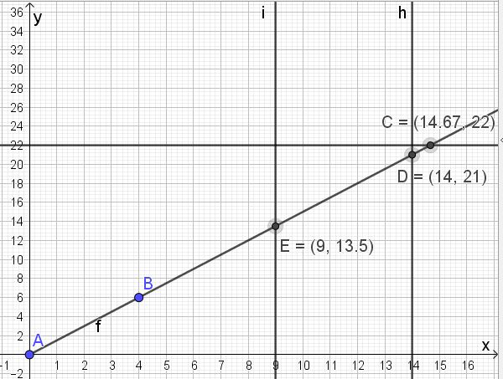**Oppgave 8**

b) y = 22 gir x = 14,67, se punkt C.

c) x = 14 gir y = 21, se punkt D.

d) x = 9 gir y = 13,5, se punkt E.

**Oppgave 9**

b) y = 700 gir x = 14, se punkt C.

c) x = 8 gir y = 400, se punkt D.

d) y = 575 gir x = 11,5, se punkt E.

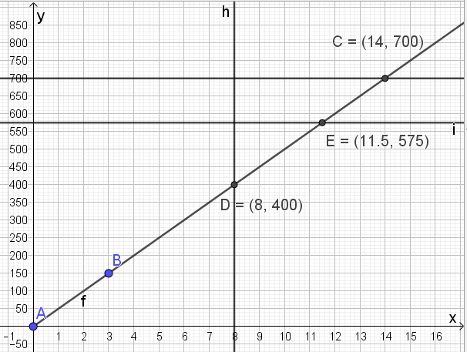

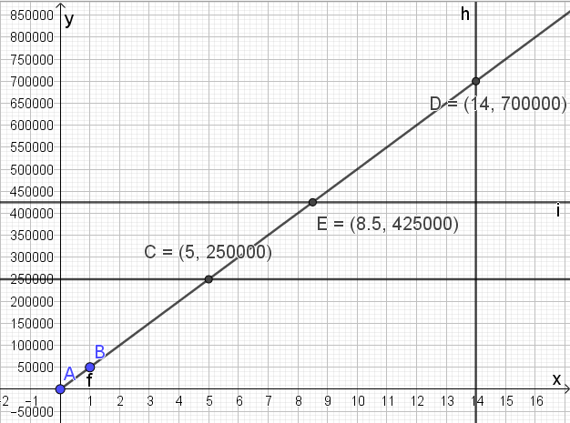**Oppgave 10**

b) y = 250 000 gir x = 5, se punkt C.

c) x = 14 gir y = 700 000, se punkt D.

d) y = 425 000 gir x = 8,5, se punkt E.

**Oppgave 11**

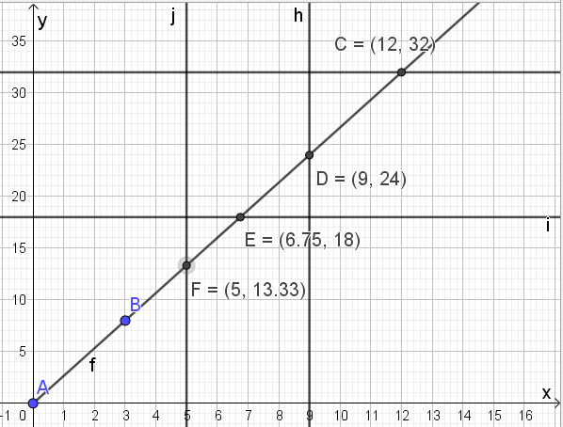

b) y = 32 gir x = 12, se punkt C.

c) x = 9 gir y = 24, se punkt D.

d) y = 18 gir x = 6,75, se punkt E.

e) x = 5 gir y = 13,33, se punkt F.

|  |  |  |  |
| --- | --- | --- | --- |
| **Oppgave** | **Svar** | **Oppgave** | **Svar** |
| **12** | a = 2, b = 4, f(x) = 2x + 4  a = 3, b = -11, h(x) = 3x - 11  a = 2, b = 1, i(x) = 2x + 1  a = -3, b = 16, j(x) = -3x + 16 | **22** | a) 1 100 elever b) 1 210 elever  c) Eksponentiell = lik prosentvis økning |
| **23** | b) 9 000 kr c) 8 100 kr  d) Se 11 c) |
| **13** | a) ca. 165 kr b) ca. 8,5 km c) 90 kr  d) 15 kr/km e) Pris = 15x + 90 |
| **25** | Ant. elever = 1 000 $∙$ 1,1x |
| **14** | Per bilde: 5 kr bok: 250 kr | **26** | Pris = 10 000 $∙$ 0,9x |
| **15** | a) ca. 75 kr b) 9 vafler c) 75 kr  d) 25 kr/vaffel e) Fortjeneste = 25x - 75 | **27** | Graf A og D |
| **28** | Graf A |
| **16** | Stiger med 0,1 g/min. Temperaturen på det frosne kjøttet var -18 grader |  |  |
|  |  |
| **17** | a) (0,40) - (2,70) - (6,130)  d) 175 kr e) 12 biter |  |  |
|  |  |
| **18** | a) Litt over 4 200 kr b) 24 mnd.  c) 6 000 kr d) 250 kr/mnd.  e) Restbeløp = -250 + 6000 |  |  |
|  |  |
|  |  |

**Oppgave 24**

|  |  |  |  |  |  |  |
| --- | --- | --- | --- | --- | --- | --- |
| **Alder** | **15** | **16** | **17** | **18** | **19** | **20** |
| **Timer** | **500** | **550** | **605** | **665** | **730** | **803** |
| **Økning i timer** |  | 50 | 55 | 60 | 65 | 73 |
| **Økning i prosent** |  | 10 % | 10 % | 9,9 % | 9,8 % | 10 % |

Økningen er tilnærmet eksponentiell (men ikke helt; da måtte økningen vært på 10 % hvert år)

**Oppgave 19**

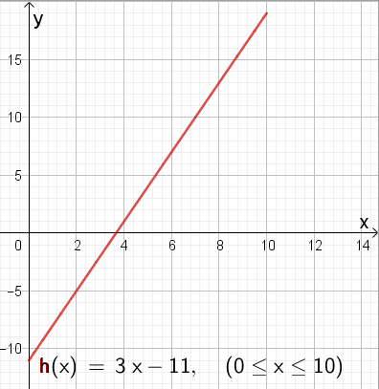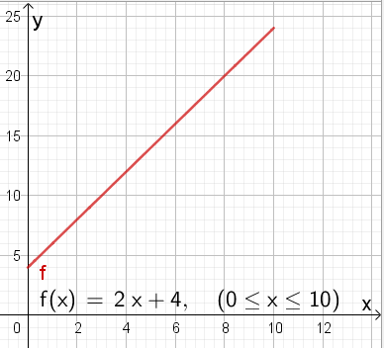

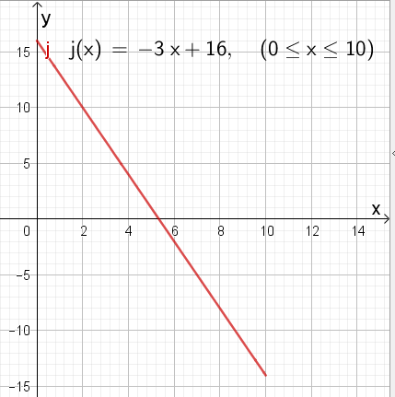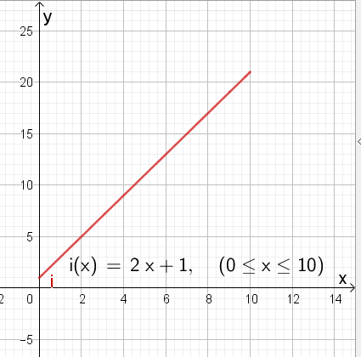

**Oppgave 20**

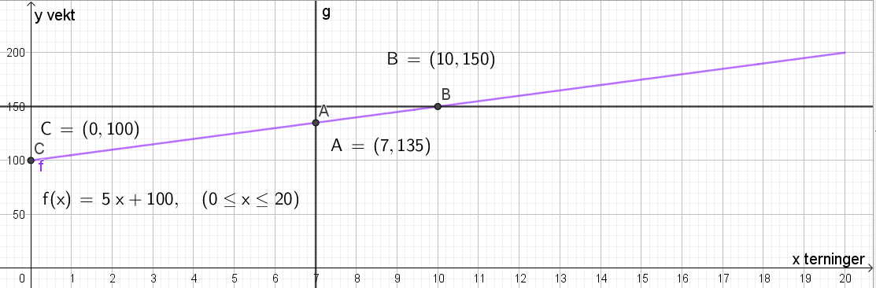

b) 7 terninger = 135 g, se punkt A  
c) 150 g = 10 terninger, se punkt B  
d) Grafen krysser y-aksen i y = 100, se punkt C eller funksjonsuttrykket. Dette betyr at begeret veier 100 g  
e) En terning veier 5 g

**Oppgave 21**

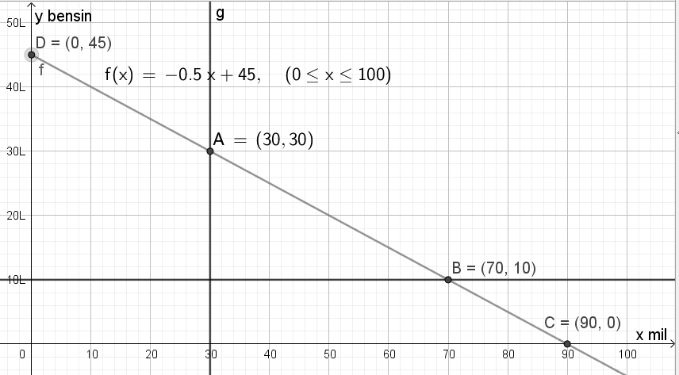

b) Det er igjen 30 L, se punkt A  
c) Han har kjørt 70 mil, se punkt B  
d) Han har kjørt 90 mil, se punkt C  
e) Grafen krysser y-aksen i y = 45, se punkt D eller funksjonsuttrykket. Dette betyr at full tank = 45 L  
f) Bilen bruker 0,5 L per mil

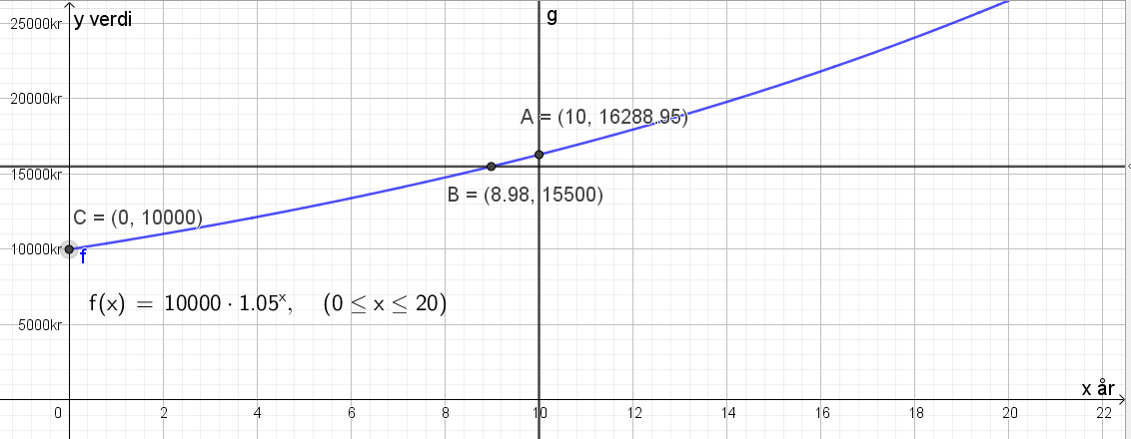**Oppgave 29**

b) Aksjefondets verdi etter 10 år er kr. 16 288,95, se punkt A.  
c) Aksjefondets verdi er høyere enn kr. 15 500 fra ca. år 9.  
d) Foreldrene satte inn kr. 10 000 i aksjefondet, se punkt C eller funksjonsuttrykket  
e) Vekstfaktor = 1,05 betyr 5 % stigning per enhet (i dette tilfellet: per år).

**Oppgave 30**

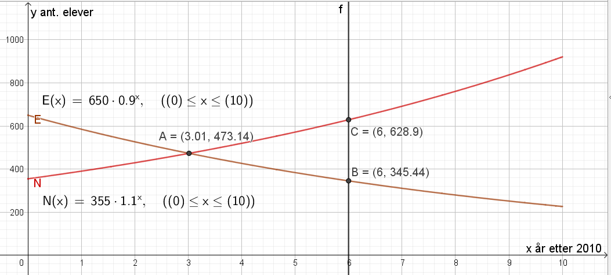

a) 650 = antall elever i 2010; 0,9 betyr årlig nedgang på 10 %.  
c) 355 = antall elever i 2010; 1,1 betyr årlig økning på 10 %.  
d) Det er like mange elever på skolene i 2013, se punkt A.  
e) Det var til sammen 974 elever ved den nye skolen, se y-verdiene i punkt B og C lagt sammen.

**Oppgave 31**

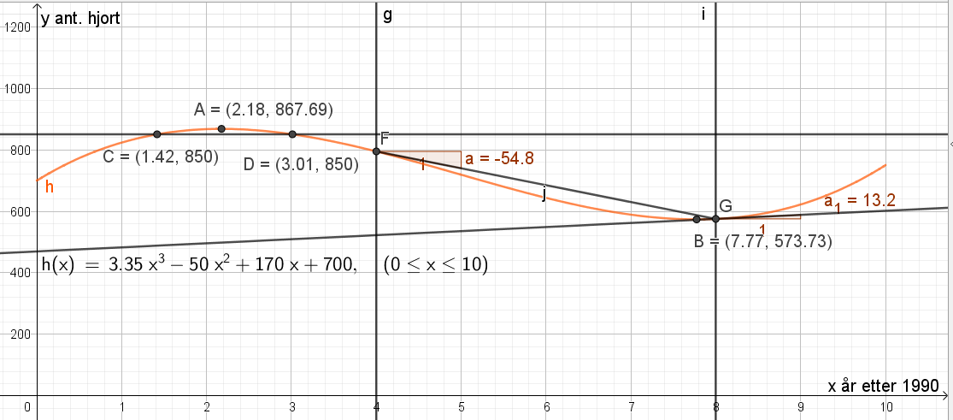

b) Størst i 1992 (868 dyr) og minst i 1997 (574 dyr), se punkt A og B.  
c) *h*(t) = 850 gir x = 1,42 og x = 3,01. Det betyr at hjortebestanden var på 850 dyr 1,42 år og 3,01 år etter 1990, se punkt C og D.  
d) I gjennomsnitt gikk hjortebestanden ned med 54,8 dyr per år fra januar 1994 til januar 1998, se stigningstall a.  
e) (Skrivefeil i boka). Den momentane vekstfarten til *h*(8) = 13,2, se stigningstall a1. Dette betyr at endringen fra 1998 tilsvarer stigning i hjortebestanden med 13,2 dyr per år.

**Oppgave 32**

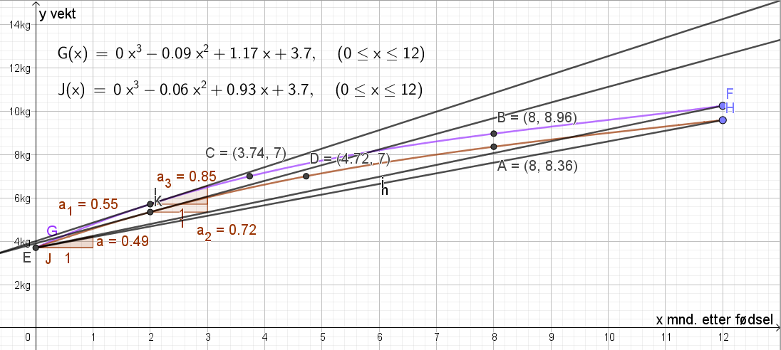

b) Etter 8 mnd. veide Janne 8,36 kg og Geir 8,96 kg, se punkt A og B.  
c) Janne og Geir passerte 7 kg etter henholdsvis 4,72 uker og 3,74 uker, se punkt D og C.  
d) Gjennomsnittlig økning: Janne: 0,49 kg/mnd. Geir: 0,55 kg/mnd. Se stigningstall a og a1  
e) Momentan vekstfart: *G*(2) = 0,85, *J*(2) = 0,72. Dette forteller hvor mye Geir og Janne vokste da de var 2 mnd. gamle.

**Oppgave 33**

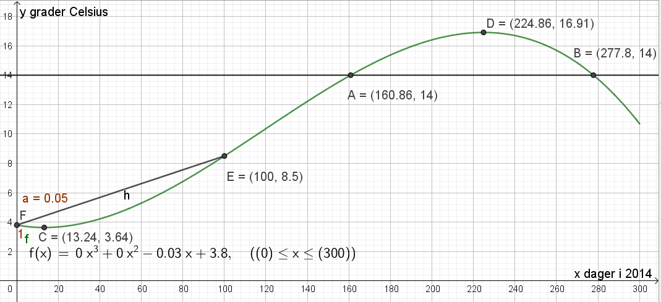

b) De kan bade i sjøen mellom dag 161 og dag 277, se punkt A og B.  
c) Forskjellen på høyest og lavest temperatur er 13,27 grader Celsius, se punkt D og C.  
d) *f*(100) = 8,5. Temperaturen stiger i gjennomsnitt med 0,05 grader/dag de første 100 dagene, se stigningstall a.

**Oppgave 34**

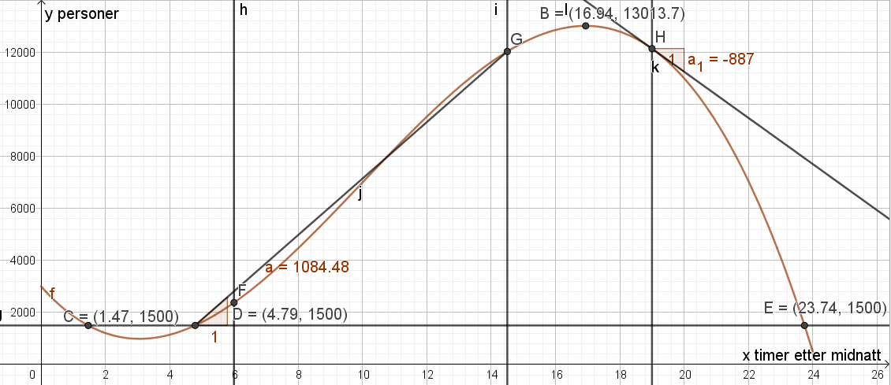

b) Flest personer var pålogget ca. kl. 17.00 (nøyaktig klokkeslett: 16,56.24). Da var 13 014 personer pålogget, se punkt B.  
c) Høyere enn 1 500 påloggete: før 1,47 timer etter midnatt og mellom 4,79 og 23,74 timer etter midnatt, se punkt C, D og E.  
d) I gjennomsnitt økte antall påloggete fra kl. 06.00 til 14.30 med 1084,48 per time, se stigningstall a.  
e) Momentan vekstfart til x=19 er -887, se punkt a1. Dette betyr at fra kl. 19.00 er nedgangen i antall påloggete tilsvarende 887 per time.

**Oppgave 35**

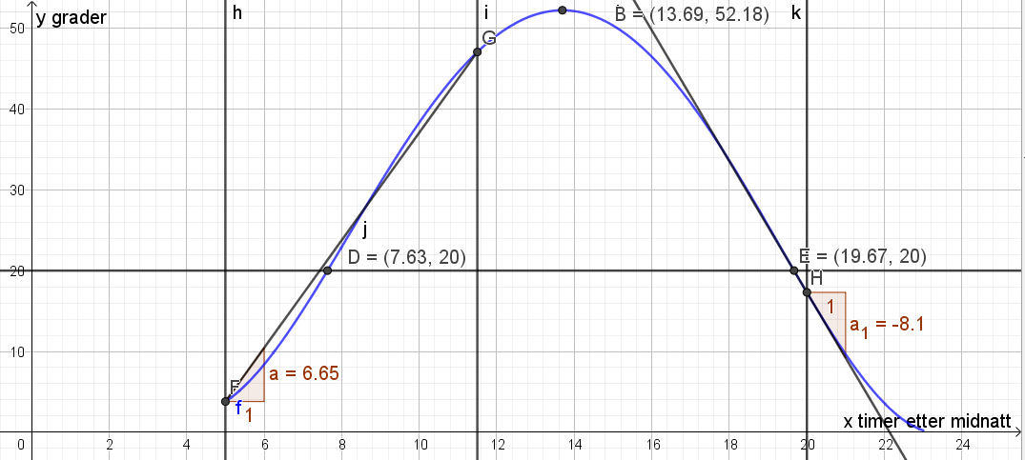

b) På sitt høyeste sto Sola 52,18 grader over horisonten, se punkt B.  
c) Sola sto høyere enn 20 grader over horisonten mellom 7,63 og 19,67 timer etter midnatt.  
d) Sola steg i gjennomsnitt 6,65 grader per time fra kl. 05.00 til kl. 11.30.  
e) Den momentane vekstfarten til *B*(20) er -8,1. Det betyr at kl. 20.00 synker Sola med en hastighet tilsvarende 8,1 grader per time.

**Oppgave 36**

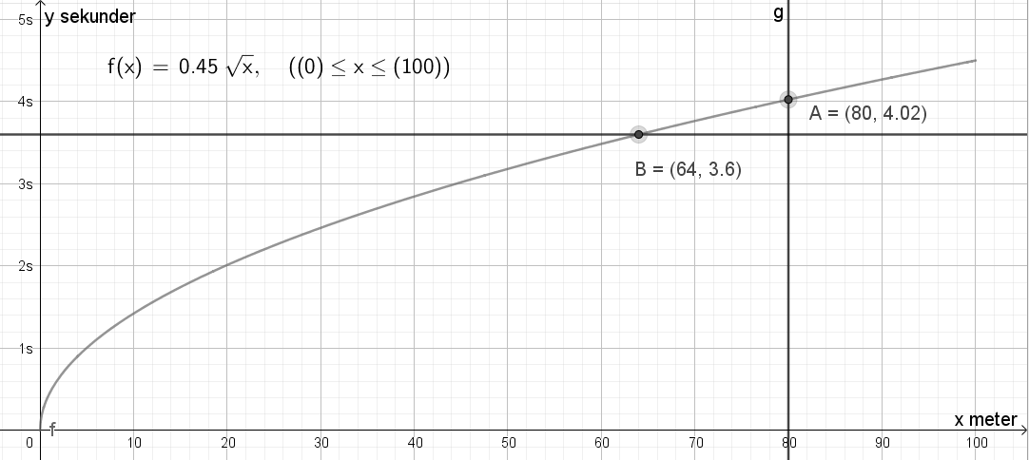

b) Gjenstanden bruker 4,02 sekunder på å falle 80 m, se punkt A.  
c) Gjenstanden faller 64 m på 3,6 sekunder, se punkt B.

**Fasit kapittel 3**

|  |  |  |  |
| --- | --- | --- | --- |
| **Oppgave** | **Svar** | **Oppgave** | **Svar** |
| **1** | a) Ca. 2,3 kg b) | **11** | d) f0 = 1 e) fn = 3n + 1  f) f30 = 34 g) 151 = f50 |
| **2** | a) 97 b)  c) 76 $°C$ d) - 20 $°C$ e) Den virkelige utviklingen er ikke  lineær. |
| **12** | a) f4 = 9 b) fn = 2n+1  c) f10 = 21 d) 100 = f45 |
| **13** | a) Nei b) 25 c) fn = n2  d) 100 e) 144 = f12 |
| **3** | a) Ca. 840 000 b) Ca. 16 000  c) |
| **14** | a) fn = (n+1)2 b) fn = (n-1)2 |
| **4** | a) 10 000 $∙$ 0,965x b) Etter 64,63 timer | **15** | a) n (n+1) = n2 + n  b) = |
| **11** | a) 10 fyrstikker b) + 3 fyrstikker  c) f4 = 13 f5 = 16 f6 = 19 |
| **16** | a) f5 = 26 f6 = 31  b) fn = 5n+1 f36 = 181 c) fmax= f199 |
|  |  |

**Oppgave 5**

a) -20x + 200 b) 200 $∙$ 0,9x   
c) Antakelsen passer best med den eksponentielle modellen, se punkt og graf *g*.

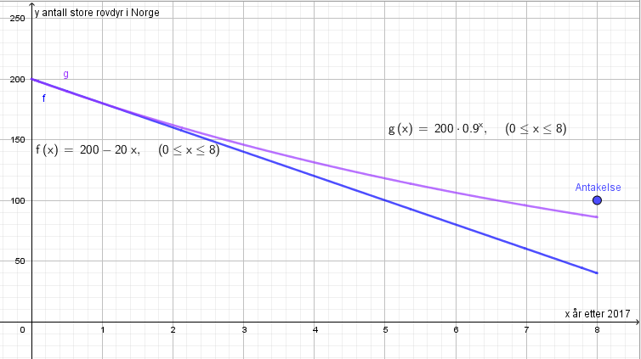

**Oppgave 3**

a) Den lineære modellen som passer best til utviklingen er $y=0,02x+3,31$.  
b) Ifølge modellen er folketallet 4,77 millioner i 2010, se punkt A  
c) I denne perioden (1950 – 2010) har folketallet økt med omtrent 1,57 millioner  
d) Ifølge modellen vil folketallet passere 6 millioner i 2060, se punkt B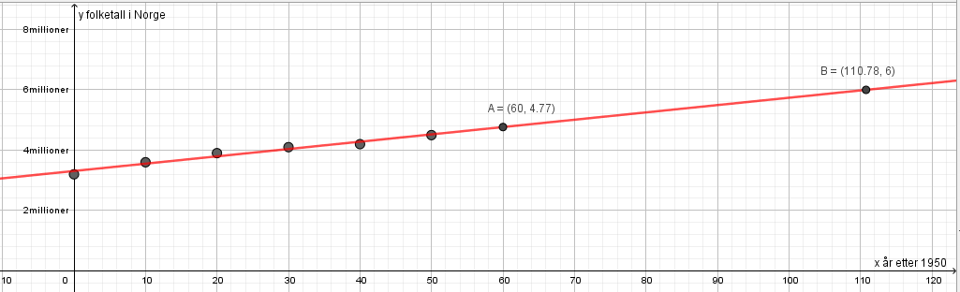

**Oppgave 4**

a) Det 3.gradspolynomet som passer best (avrundet til tre desimaler) med tallene er:

b) Produksjonen vil være på ca. 60 millioner kubikkmeter olje, se punkt A  
c) Produksjonen var størst i år 2002, se punkt C.  
d) Norge slutter å produsere olje i 2017, se punkt D.

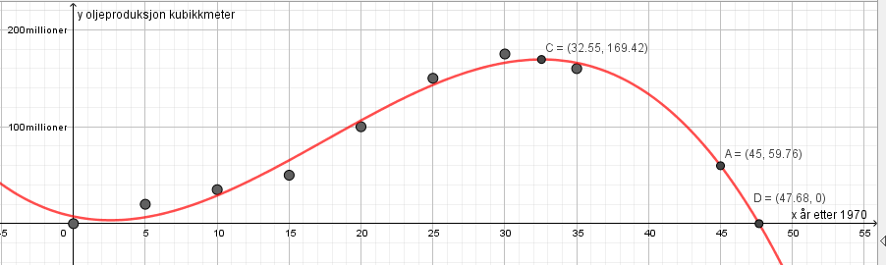

**Oppgave 5**

a) En lineær modell som passer til tallene i tabellen er:   
Ifølge modellen vil det være 848 nordmenn over 100 år i 2030, se punkt A.  
b) En eksponentiell modell som passer til tallene i tabellen er:  
Ifølge modellen vil det være 1808 nordmenn over 100 år i 2030, se punkt B.   
c) Dersom vi tolker prognosen dit hen at det vil være 1599 nordmenn over 100 år i 2030 vil den eksponentielle modellen være nærmest prognosen.

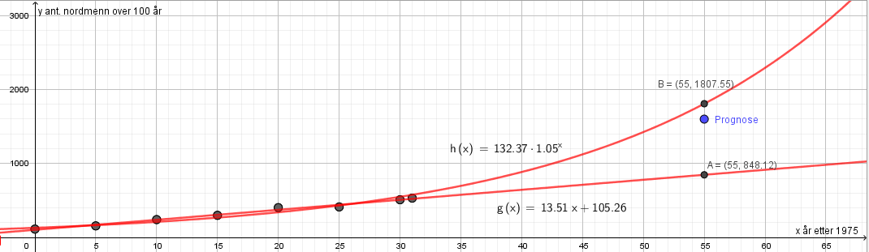

**Oppgave 9**  
a) Brukte regresjonsverktøyet til å vise at $y=22,5 ∙1,024^{x}$ er en modell som beskriver utviklingen.  
b) Ifølge modellen øker antall fremmede arter i Norge med 2,4 % per år.  
c) I gjennomsnitt øker antall fremmede arter med 5,18 arter per år i perioden 1800 – 1950. I perioden 1950 – 2012 øker antall fremmede arter med 43,51 per år. Se tallene a og a1.  
d) Modellen passer ganske godt til prognosene, se punktene og grafen.

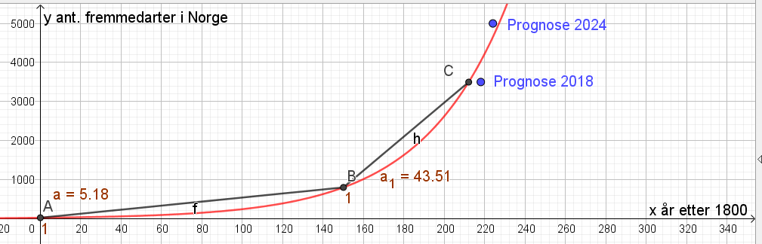

**Oppgave 10**

a) Den potensfunksjonen som passer best med opplysningene er: $y=x^{1,5}$.  
b) Dette stemmer meget godt med modellen, se punkt og graf.  
c) Neptun en avstand fra Sola som er 30,101 ganger Jordas avstand fra Sola, se punkt.  
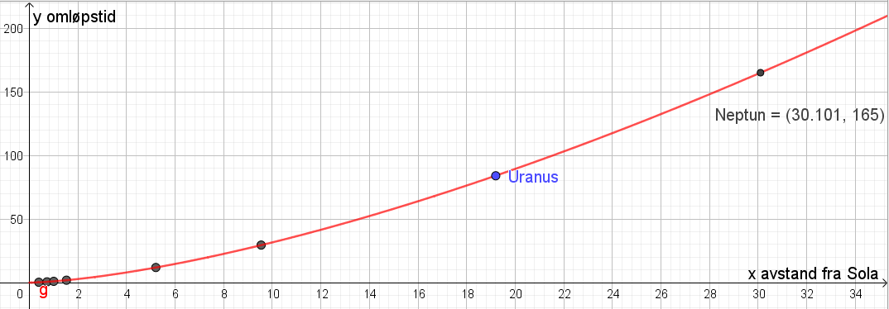

**Oppgave 17**

|  |  |  |  |  |
| --- | --- | --- | --- | --- |
| Antall kvadrater i figur nr. | Rød | Grønn | Blå | Sum ruter i hele figuren |
| 3 | 4 | 6 | 8 | 18 |
| 4 | 5 | 12 | 15 | 34 |
| 5 | 6 | 20 | 24 | 50 |
| 6 | 7 | 30 | 35 | 72 |
| 10 | 11 | 90 | 99 | 200 |
| n | n + 1 | n (n-1) | n2 - 1 | 2n2 |

b) 800 = f20

**Fasit kapittel 4**

|  |  |  |  |  |  |  |
| --- | --- | --- | --- | --- | --- | --- |
| **Oppgave 1** | | |  | **Oppgave 2** | | |
| Utfall | Antall | % |  | Utfall | Antall | Prosent |
| Jente | 300 | 46,2 % |  | Fargeblind | 437 | 8 % |
| Gutt | 350 | 53,8 % |  | Normalt | 5 023 | 92 % |
| Alle | 650 | 100 % |  | Alle | 5 460 | 100 % |
| *P*(jente) = 0,462 | | |  | *P*(fargeblind) = 0,08 | | |
| *P*(gutt) = 0,538 | | |  | *P*(ikke fargeblind) = 0,92 | | |

|  |  |  |  |
| --- | --- | --- | --- |
| **Oppgave** | **Svar** | **Oppgave** | **Svar** |
| **3** | a) *P*(fem) = 0,167 b) *P*(partall) = 0,5  c) *P*(hjerter ess) = 0,019  d) *P*(ruter) = 0,25 e) *P*(sort kort) = 0,5  f) Dersom lik sannsynlighet:  *P*(født 1.mai) = 0,003 | **13** | *P*(1 vinnerlodd) = 0,142 |
| **14** | a) *P*(2 jenter) = 0,351  b) *P*(2 gutter) = 0,152  c) *P*(1 gutt og 1 jente) = 0,496 |
| **15** | a) *P*(3 spar) = 0,013  b) *P*(3 lik farge) = 0,235 |
| **4** | a) *P*(5) = 0,111 b) *P*(10) = 0,083  c) *P*(12) = 0,028 |
| **18** | a) *P*(4 gutter) = 0,07  b) *P*(4 jenter) = 0,056 |
| **5** | a) 8 mulige utfall b) *P*(MMK) = 0,125 |
| **6** | a) 9 mulige utfall c) 531 441 utfall | **19** | a) *P*(5 spirer) = 0,328  b) *P*(0 spirer) = 0,0003 |
| **7** | b) *P*(2 K) = 0,25 c) *P*(2 M) = 0,25  c) *P*(1 M og 1 K) = 0,5 |
| **20** | a) *P*(Per tidsnok) = 0,77  b) *P*(både Per og Kari tidsnok) = 0,631  c) *P*(Per eller Kari tidsnok) = 0,327  d) *P*(begge tidsnok 5 dager) = 0,1 |
| **8** | a) *P*(3 CMT) = 0,125  b) *P*(2 CMT) = 0,375  c) *P*(1 CMT) = 0,375  d) *P*(0 CMT) = 0,125 |
| **9** | a) *P*(3g + 1j) = 0,25 b) 250 familier |
| **10** | *P*(2 sorte) = 0,16 | **21** | a) *P*(for sent 3 dager) = 0,012  b) *P*(for sent minst 1 dag) = 0,457 |
| **11** | *P*(2 sorte) = 0,08 |
| **12** | *P*(2 vinnerlodd) = 0,004 | **22** | *P*(minst 1 «rødgrønn») = 0,962 |

**Oppgave 16**

|  |  |  |
| --- | --- | --- |
| 7 | 4 | 11 |
| 3 | 6 | 9 |
| 10 | 10 | 20 |

|  |  |  |
| --- | --- | --- |
| 8 | 5 | 13 |
| 6 | 2 | 8 |
| 14 | 7 | 21 |

**Oppgave 17**

|  |  |  |
| --- | --- | --- |
| 6 | 8 | 14 |
| 7 | 13 | 20 |
| 13 | 21 | 34 |

|  |  |  |
| --- | --- | --- |
| 3 | 9 | 12 |
| 9 | 6 | 15 |
| 12 | 15 | 27 |

**Oppgave 19**

b) *P*(sort) = 0,6

c) *P*(ikke passer gitt blå) = 0,25

|  |  |  |  |
| --- | --- | --- | --- |
|  | Blå bukser | Svarte bukser | Sum |
| Bukser som passer | 3 | 3 | 6 |
| Bukser som ikke passer | 1 | 3 | 4 |
| Sum | 4 | 6 | 10 |

**Oppgave 20**

b) *P*(drikker ikke kaffe) = 0,6

c) *P*(jente gitt drikker kaffe) = 0,5

|  |  |  |  |
| --- | --- | --- | --- |
|  | Jenter | Gutter | Sum |
| Drikker kaffe | 5 | 5 | 10 |
| Drikker ikke kaffe | 10 | 5 | 15 |
| Sum | 15 | 10 | 25 |

**Oppgave 21**

b) *P*(USA men ikke Spania) = 0,2

c) *P*(to USA men ikke pania) = 0,316

|  |  |  |  |
| --- | --- | --- | --- |
|  | Har vært i USA | Har ikke vært i USA | SUM |
| Har vært i Spania | 4 | 7 | 11 |
| Har ikke vært i Spania | 4 | 5 | 9 |
| SUM | 8 | 12 | 20 |

**Oppgave 22**

b) *P*(både nett og papir) = 0,32

c) *P*(ikke papir gitt nett) = 0,36

|  |  |  |  |
| --- | --- | --- | --- |
|  | Papiraviser | Ikke papiraviser | Sum |
| Nettaviser | 32 % | 18 % | 50 % |
| Ikke nettaviser | 48 % | 2 % | 50 % |
| Sum | 80 % | 20 % | 100 % |

**Oppgave 23**

|  |  |  |  |
| --- | --- | --- | --- |
|  | Sommerjobb | Ikke sommerjobb | Sum |
| Ferie | 10 | 2 | 12 |
| Ikke ferie | 6 | 2 | 8 |
| Sum | 16 | 4 | 20 |

b) *P*(to ferie gitt sommerjobb) = 0,681

**Oppgave 17**

|  |  |  |  |
| --- | --- | --- | --- |
|  | Biologi | Ikke biologi | Sum |
| Kjemi | 4 | 4 | 8 |
| Ikke kjemi | 8 | 12 | 20 |
| Sum | 12 | 16 | 28 |

c) *P*(biologi) = 0,429

d) *P*(biologi eller kjemi) = 0,715

e) *P*(kjemi gitt biologi) = 0,333

**Fasit kapittel 5**

|  |  |  |  |
| --- | --- | --- | --- |
| **Oppgave** | **Svar** | **Oppgave** | **Svar** |
| **5, 6 og 7** | Det er ikke mulig å finne median,  variasjonsbredde og gjennomsnitt for  kvalitative undersøkelser, for eksempel  hårfarge eller favorittmat | **8** | variasjonsbredde: 5 b) 20 %  c) Median: 2,5 søsken d) 70 %  e) Gjennomsnitt: 2,6 søsken |
| **9** | Median: 1,5 $℃$ Typetall: 2 $℃$ Gjennomsnitt: 1,1 $℃$ VB: 3 $℃$ |
| **8** | a) Sum elever: 20, typetall: 2, |

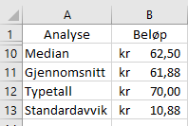**Oppgave 10**

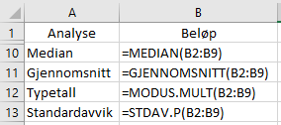

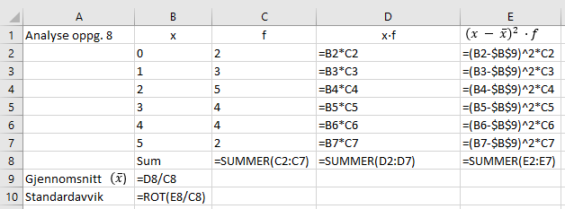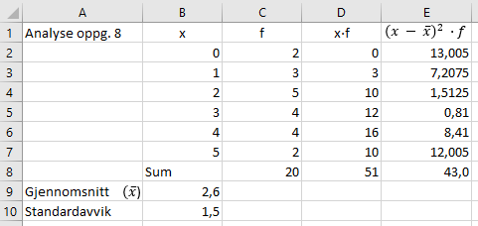**Oppgave 11**

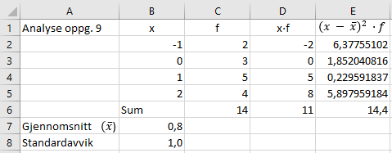

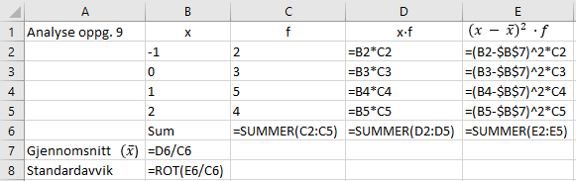

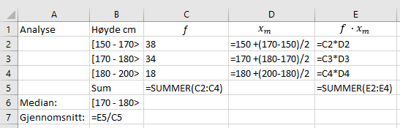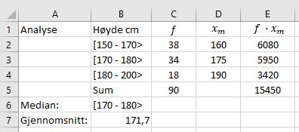**Oppgave 12**

**Oppgave 13**

**Oppgave 14**  
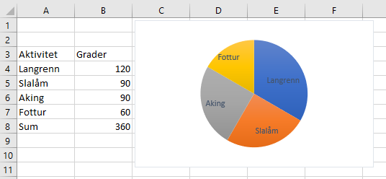

**Oppgave 15**

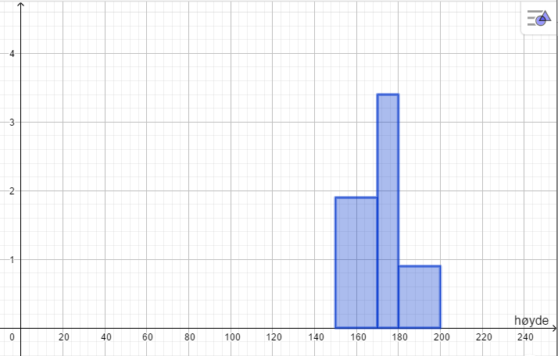

$$\frac{Frekvens}{Klassebredde}$$